|  |  |  |  |  |  |
| --- | --- | --- | --- | --- | --- |
| **Сабақ тақырыбы:** | **Тағам және сусындар**  **Біз қалай тамақтанамыз?** | **Мектеп: М.Горький атындағы жом** | | | |
| **Күні :** |  | **Мұғалімнің есімі: Пирманова Шарбану Ураковна** | | | |
| **СЫНЫП: 1 «Д» сынып** | | **Қатысқандар саны: 25** | **Қатыспағандар саны:** 0 | | |
| **Оқу мақсаты:** | Көрнекі материалдарды зерделеу арқылы ежелгі адамдардың өмірі туралы әңгімелеу  тамақтану режимін сақтаудың қажеттілігін түсіндіру. | | | | |
| **Сабақ мақсаты:** | * **Барлық оқушылар:** ежелгі және қазіргі заманғы адамдардың | | | | |
| * тамақтану ерекшелігі туралы біледі. Пайдалы тағам түрлерін немесе зиянды тағам түрлерін ажыратады. | | | | |
|  | * **Оқушылардың басым бөлігі:** Тағам және сусын түрлерін біліп, ажыратады. | | | | |
| * **Кейбір оқушылар:** Бұрынғы мен қазіргі кезеңді елестету тәсілдері арқылы ойлап , мысалдар келтіре алады. | | | | |
| **Тілдік мақсаты:** | Тағам және сусын адамның тіршілік етуі үшін қажет. Олар күш береді Және шөлді қандырады . Көгөніс, жеміс және ет тағамдарын күнделікті пайдаланған дұрыс. | | | | |
| **Тірек сөздер:** | Тағам – еда – food;  Сусын – напиток – drink. . | | | | |
| **Құндылықтарды дарыту** | Татулық,достық салауатты өмір салтын қалыптастыру. | | | | |
| Пәнаралық байланыстар | Сауат ашу , математика, көркем еңбек тб | | | | |
|  |  | | | | |
| **Сабақтың мақсаты:** | **1.1.4.2 тамақтану режимін сақтаудың қажеттілігін түсіндіру** | | |  | |
| **Жоспарланған уақыт**  **Көрнекілік** | Жоспарланған жаттығу түрлері  Суреттер, жемістер мен көкеністер, бағалау | | |  | |
| Сабақтың басы:  Сабақтың ортасы: | **Ұйымдастыру сәті:**    Қайырлы таң жарқын күн,  Қайырлы таң жер ана  Қайырлы таң достарым,  Сәлеметсіздерме  **Ширату:**  Оқушыларды қызықтыру үшін үстелдің үстіне тағам түрлері салынған дорбаны қоямыз. Оқушылар сіздің сабаққа не әкелгеніңізді табуы тиіс. Егер оқушылар дорбада не бар екенін айта алмаса, бір оқушыны тақтаға шығарамыз. Ол дорбадағы заттарды қарап, тағам түрлерінің біреуін (мысалы, ақ, дәмді, қою) сипаттайды. Оқушылар сипаттама арқылы қандай тағам екенін табады.  «Тағам және сусын» тақырыбын анықтайды..  Денсаулық, денсаулық, сұлулық, ұзақ өмір сүру және тағы басқалар тамақтану сапасына байланысты. Сондықтан ғалымдар салауатты тамақтанудың пирамидасын жасап шығарды, бұл салмақ жоғалтуға және түрлі аурулардың алдын алуға пайдалы.  C:\Users\Администратор\Downloads\WhatsApp Image 2021-04-12 at 09.30.23.jpeg  **Суреттерді салыстыр.**  Оқушылар бұл тапсырмада оқулықта берілген 70- бет 1-суреттегі көріністерді салыстырады. Бір оқушы ежелгі және қазіргі адамдардың тамақтануындағы ұқсастықты,  ал екінші оқушы айырмашылықты табады. Оқушылардың білімін деректі материалдан алынған ақпаратпен толықтыру:  **Ең алғашқы адамдар жылы жерлерде өмір сүрген. Сондықтан олар жылы киім туралы қамданбады. Үйлерді қолайсыз ауа райынан және жыртқыш аңдардан қорғану үшін салды. Олар көп уақытын тағам іздеуге жіберетін. Әйелдер мен балалар жемістерді, өсімдік тамырларын, құстар мен тасбақалардың жұмыртқаларын терді. Ер адамдар аң аулаумен айналысты. Сол уақытта жер бетінде мамонттар болған еді. Ежелгі адамдар мамонттарды алдын ала жасаған шұңқырларға қуып, кіргізетін. Олар ұзақ уақыт бойы тағамды шикілей қолданды**.  **Адамдар от тұтатуды үйренгенде аулаған аңның тұтастай еті жанып тұрған отқа сыйып кететін. Тағамды арнайы дайындаудың адамдар үшін қандай пайдасы болды? Біріншіден,**  **адамдар тамақтану үдерісіне аз уақыт жұмсады, себебі отқа піскен ас жұмсақ болды, сонымен қатар түрлі бактериялар мен паразиттерді өлтірді**  Оқушыларға оқулықтағы 1-мәтінді өз бетімен оқуға беріңіз.  **Топтық жұмыс**: Тағам және сусын.  Бұл тапсырманы орындау үшін оқушылардың санына қарай тағам өнімдерінің атауы (алма, шұжық, сәбіз, айран және т.б.) жазылған үлестірме парақшаларды тарату.  «Жеміс-жидектер», «Ет өнімдері», «Сүт өнімдері», «Ұн өнімдері» атауларын іліп қойыңыз. Оқушылар сіз берген белгі бойынша «сөйлейтін қабырғада» ілінген атауларға сәйкес жылдам 3 топқа бөлінеді.  Олардан оқулық тапсырмасын орындауды ұсыныңыз. Көп оқушылардан жауап алу үшін екі топқа әртүрлі тағам түрлерінің тізбесі бар парақтарды таратыңыз. Олар қалаған тағам түрлерін қарындашпен қоршап көрсетуі тиіс. Оқушылар оқулықтағы 2-мәтінді оқиды.  **Орындап көр.**  Бұл тапсырманы рөлдік ойын түрінде өткізсе болады. Сынып оқушыларын үш топқа бөліңіз. Әр топ Ресей, Англия және Қазақстан өкілдері болады. Оларға бір-біріне қонаққа баратынын ескертіп қойыңыз, сондықтан «үй иелері» қонақтың тілінде сөйлесуі қажет. Оқушылардың міндеті – дастархан жайып, қонақ шақыру. Оқушыларға «Отбасылық дәстүр»  тақырыбында танысқан ұлттық қонақжайлық дәстүрі мен үлкендерге құрмет туралы естеріне салыңыз. Қонақ келгенде қандай сыпайы сөздер айту қажет екенін сұраңыз.  Жауабы: «Сәлеметсіздер ме, қош келдіңіздер, төрге шығыңыздар, астарыңыз дәмді болсын және т.б.»  Әр топтан бір оқушы қонақтар үшін дайындалған тағамдар мен сусындар туралы түсіндіреді. Бұл тағамдарды ермексаздан жасауға болады. Сабақ аяқталғаннан кейін оқушылардың жұмыстарынан көрме ұйымдастырыңыз.  **Сен білесің бе?**  Бұл айдарда қазақтың қасиетті сусыны қымыз туралы айтылады. Алдымен оқушылардан өздері білетін ұлттық тағам мен сусын түрлерін атауын сұраңыз. Олар қымызды атауы мүмкін.  Білімдерін толықтырыңыз**: Қымыз – емдік сусын, оны бие сүтінен жасайды. Қымыздың шипалық және емдік қасиеттері ерте заманнан белгілі. Ол ел арасына ғажайып қасиеттерімен танымал. Қымызды алғаш рет түркі тайпалары жасап үйренді. Олар бұл сусынды әзірлеу құпиясын сақтады. Қымызды «батырлардың сусыны» деп атаған. Қымызды қолдану арқылы асқазан, өкпе, бауыр т.б. ауруларды да емдеуге болады. Сонымен қатар қымызда дәрумендер көп және керемет салқындататын дәмі бар.**  **Жұмбақтар:** Бойы бір қарыс, Сақалы екі қарыс. ***Жүгері*** Әрі қызыл, әрі тәтті, Татқан жанды таңырқатты. ***Алма*** Көк лағым көгенде тұрып семірген. ***Қарбыз***  **Жемістер мен көкеністер туралы тақпақ .** | | | WhatsApp Image 2021-04-11 at 21  Оқулық  WhatsApp Image 2021-04-11 at 21  C:\Users\Администратор\Downloads\WhatsApp Image 2021-04-12 at 11.31.48.jpeg  WhatsApp Image 2021-04-11 at 21  WhatsApp Image 2021-04-11 at 21  WhatsApp Image 2021-04-11 at 21  WhatsApp Image 2021-04-11 at 21  Түрлі тағамдардың атауы жазылған үлестірме парақшалар  C:\Users\Администратор\Downloads\WhatsApp Image 2021-04-11 at 21.48.12 (2).jpeg  «Тағам және сусын» тапсырмасы бойынша А4 көлеміндегі қағаздарға жазылған тағам түрлерінің атаулары,  WhatsApp Image 2021-04-11 at 21  «Орындап көр» тапсырмасына арналған ермексаз.  WhatsApp Image 2021-04-11 at 21 | |
| https://ust.kz/materials/docx/image/2017/december/d21/1513877706_html_5e8a2bcac6b210ec.jpg **Пәнаралық байланыс** | **Қосымша тапсырмалар** | | | |  |
| Саралау:Көркем еңбек:  «Орындап көр» айдарында оқушылар  ермексаздан әртүрлі тағамдар жасайды.  **Сергіту сәті:**  **Жаратылыс тану:**  Оқушылар дұрыс тамақтану мәзірін құрастырады  **Сабақтың соңы:** | Жұмыс дәптері:№47 жұмыс  Тағам түрлері.Оқушылар алғашқы адам мен қазіргі адамдарына тиісті тағамдарды сәйкестендіреді.  №48 жұмыс Менің таңғы асым. Оқушылар тақырып бойынша білімдерін бекітеді: таңғы асқа ішетін сусын мен тағамның атауларын жазады.  №49 жұмыс Отбасылық ас мәзірі.Оқушы отбасының 1 күнгі тамақтану ас мәзірін жазады.Ол сағатқа ұқсас арнайы диаграммада орындалады.    Ұзын құлақ, сұр қоян,  Естіп қалып сыбдырды .  Ойлы, қыплы жерлерден,  Ытқып-ытқып секірді.  **Жұптық жұмыс:**Бос орындарға өзіңізге ұнайтын тағамдардың суретін салыңыз. Олардың атауын жазыңыз  https://ust.kz/materials/docx/image/2017/december/d21/1513877706_html_a979ee7de932bee2.jpg https://ust.kz/materials/docx/image/2017/december/d21/1513877706_html_693d194702b37bed.jpg https://ust.kz/materials/docx/image/2017/december/d21/1513877706_html_c6a5e557dec4cb6a.gifhttps://ust.kz/materials/docx/image/2017/december/d21/1513877706_html_c6a5e557dec4cb6a.gifhttps://ust.kz/materials/docx/image/2017/december/d21/1513877706_html_65a258a18c68f431.gifhttps://ust.kz/materials/docx/image/2017/december/d21/1513877706_html_8d667033301f0b8.gifhttps://ust.kz/materials/docx/image/2017/december/d21/1513877706_html_9cdc6170373733ae.jpg  Денсаулыққа пайдалы емес тағамдардың суретін белгілеңіз. • Тамақтану режимін сақтау туралы әңгімелеңіз.  Дескриптор:  Білім алушы - тамақтану режимі туралы әңгімелейді;  - өзіне ұнайтын тағамдардың суретін салады және атауларын жазады;  - пайдалы емес тағамдарды анықтайды; - тамақтану режимін сақтаудың маңызы туралы әңгімелейді.    **Сөйлемді толықтыр:**  ––Ежелгі адамдар ....................(жемістермен, тамырлармен, шикі етпен) тамақтанды.  –– .......................... (қымыз) бие сүтінен жасалған емдік сусын.  –– Тағам алуан түрлі және .......................... (пайдалы) болуы тиіс. | | | | WhatsApp Image 2021-04-11 at 21  Жұмыс дәптері-49-51 бет.  C:\Users\Администратор\Downloads\WhatsApp Image 2021-04-11 at 21.52.41.jpeg |
| WhatsApp Image 2021-04-11 at 21  WhatsApp Image 2021-04-11 at 21  **Бағалау**  https://ust.kz/materials/docx/image/2017/december/d29/1514530384_html_72ccdb264673b1ee.jpg | Оқушылар  –– ежелгі адамдар қалай тамақтанғаны; –– ұлттық тағамдар мен сусындар туралы білді.  Оқушылар  –– ежелгі және қазіргі заманғы тамақтану ерекшеліктерін салыстыруды;  –– тағам мен сусын түрлерін ажыратуды; –– алған ақпарат негізінде өз пікірін білдіруді;  –– этика ережелерін сақтау маңыздылығын түсінуді үйренді.  **Рефлексия**  Бүгінгі сабақта болған көңіл – күйді тақтада ілінген қызыл,сары,жасыл түсті бос корзинаға жемістерді ілу. | | | | |

**Пәні : Дүниетану**

**Тақырыбы: Біз қалай тамақтанамыз.**

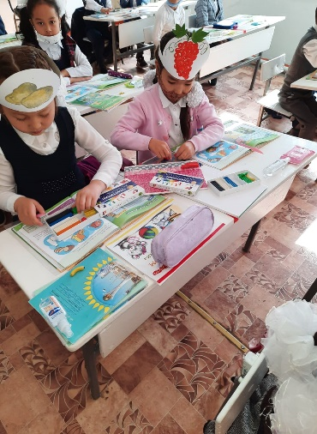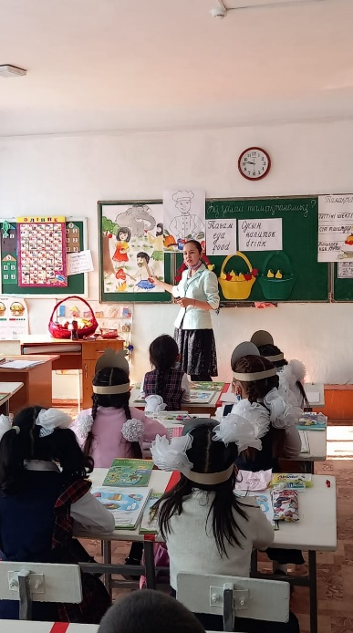

Жаңа сабақ түсіндіру «Орындап көр» тапсырмасына арналған ермексаз

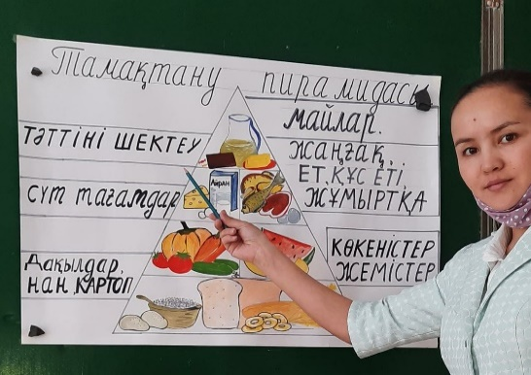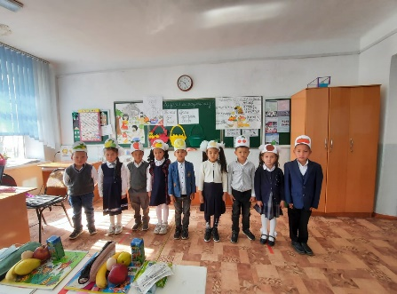

.

Тамақтану пирамидасы

Дәрумендердің

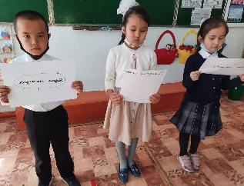 кеңесі

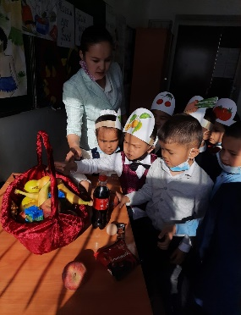

Постер қорғау Пайдалы және зиянды

тағамдарды ажырту

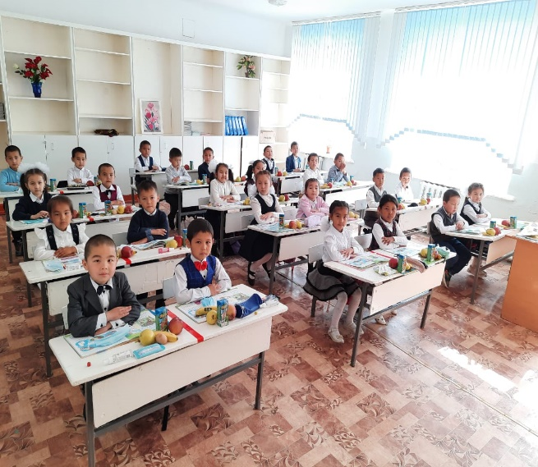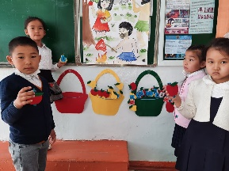

Топқа бөлу

Бағалау

1 «Д» сынып жетекшісі : Пирманова Ш.У